DESPLIEGUE DE APLICACIONES WEB

EJERCICIOS DNS

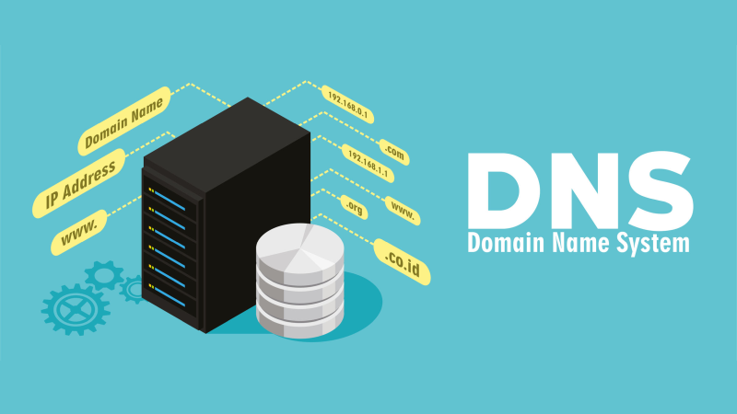

PEDRO JOSÉ PÉREZ LABRADA
2ºDAW

03/10/2019

- Explica qué es el servicio DNS.
El sistema de nombres de dominio es un sistema de nomenclatura jerárquico descentralizado para dispositivos conectados a redes IP como Internet o una red privada. Este sistema asocia información variada con nombre de dominio asignado a cada uno de los participantes.
- ¿Por qué decimos que el DNS hace uso de una base de datos distribuida?
Para poder encontrar los distintos nombres de dominio que almacenan dichas bases de datos.
- ¿Qué función tiene actualmente el archivo hosts? Según el sistema operativo, ¿en qué directorio se encuentra?
El archivo hosts, es un archivo de configuración en el que sirve para guardar la correspondencia entre dominios de Internet y direcciones IP. Se encuentra en el directorio /etc en Linux, C:/windows/ en windows y /private/etc/hosts.
- ¿Qué es el FQDN? ¿Qué partes tiene?
Fully Qualified Domain Name. es un nombre que incluye el nombre de la computadora y el nombre de dominio asociado a ese equipo. Por ejemplo, dada la computadora llamada «serv1» y el nombre de dominio «bar.com.» de forma que quedaría «serv1.bar.com»,
- Pon 5 ejemplos de TLD genéricos.
.biz, para negocios.
.com, para propósitos comerciales.
.info, para información general.
.int, para organizaciones internacionales.
.mobi, para sites móviles
- Pon 5 ejemplos de TLD de código de país.
.es España
.eu Unión Europea
.ad Andorra
.ca Canadá
.cd República Democrática del Congo
- ¿Qué son los servidores raíz, cuántos hay y que nombre reciben?
Los servidores de nombres raíz son una parte fundamental de Internet, ya que son el primer paso en la traducción (resolución) de los nombres de host legibles en direcciones IP que se utilizan en la comunicación entre los hosts de Internet. Existen 13 root servers, están distribuidos por todo el planeta, principalmente en EE.UU y están bajo el dominio de root-servers.org
A- VeriSign → Dules (Virginia, EE.UU)
B- Instituto para la formación científica → Marina del Rey (California)
C- Cogent Communications → Washington
D- Universidad de Maryland → Collage Park
E- Centro de Investigación Ames de la NASA → Silicon Valey (California)
F- Consorcio de Sistemas de Internet (ISC) → Diferentes lugares.
G- Departamento de Defensa de EE.UU → Ohio (EE.UU)
H- Laboratorio de Investigación de la Armada de EE.UU
I- Autonomica/NORDUnet → diferentes lugares.
J- VeriSign → es el segundo servidor, a diferencia del primero, éste está distribuido por diferentes países.
K- Centro de coordinación de redes IP europeas → diferentes países.
L- Corporación de Internet para la Asignación de Nombres y Números.
M- WIDE Project → Diferentes países.
- Tipos de servidores DNS según la función que realizan.
Primarios o maestros: guardan los datos de un espacio de nombres en sus ficheros.
Secundarios o esclavos: obtienen los datos de los servidores primarios a través de una transferencia de zona.
Locales o caché: funcionan con el mismo software, pero no contienen la base de datos para la resolución de nombres. Cuando se les realiza una consulta, estos a su vez consultan a los servidores DNS correspondientes, almacenando la respuesta en su base de datos para agilizar la repetición de estas peticiones en el futuro continuo o libre.
- Indica cuáles son los registros de recursos (RR) que corresponden a:
  - Dirección IP asociada a un nombre → PTR
  - Nombre asociado a una dirección IP → A
  - Servidor de nombres → NS
  - Servidor de correo → MX
  - Alias → CNAME

- ¿Qué es la resolución directa? ¿Y la resolución inversa?
Resolución directa → consiste en "traducir" una dirección (por ejemplo, "www.google.es") a su dirección IP asociada (en este caso, 209.85.135.99).
Resolución inversa → consiste en "traducir" una dirección IP (por ejemplo, 209.85.135.99 ) a su dirección de nombre asociada (en este caso, “www.google.es”).
- ¿Cómo iniciamos, reiniciamos y detenemos el servidor bind9?
sudo service bind9 start
sudo service bind9 restart
sudo service bind9 stop

- ¿Cómo habilitamos y deshabilitamos el servidor bind9 en el inicio?
Sudo service bind9 start sudo service bind9 stop
- ¿Cuál es el archivo principal de configuración del servidor bind9?
/etc/bind/named.conf
- ¿En qué archivo indicamos los reenviadores?
/etc/bind/named.conf.local
- ¿Para qué sirve la utilidad dig? Pon un ejemplo de uso para resolución directa y otro para resolución inversa.
Para ver la dirección ip del nombre de un dominio.
www.google.es → 8.8.8.8
8.8.8.8 → www.google.es
- ¿Para qué sirve la utilidad named-checkconf? ¿Y la utilidad named-checkzone?
1. Sirve para chequear la sintaxis de los ficheros de configuración de bind.
2. Sirve para chequear la sintaxis de un fichero de zona.

